3. ПЕРВИЧНЫЙ АНАЛИЗ НАБОРА ДАННЫХ С ИЗОБРАЖЕНИЯМИ
3.1. Постановка задачи
В данном разделе рассматривается набор изображений Dog vs Cat, предназначенный для обучения модели компьютерного зрения. Цель модели состоит в автоматическом определении класса животного на изображении: cat или dog.
Тип задачи — классификация изображений. Для каждого файла задаётся одна итоговая метка класса, поэтому bounding boxes, маски сегментации и разметка ключевых точек в данной работе не используются.
Входные данные: цветные RGB-изображения животных, сохранённые в формате JPEG и приведённые к размеру 512×512 пикселей. Желаемый выход модели: метка одного из двух классов — cat или dog.
Практическая значимость задачи связана с автоматической сортировкой изображений, учебной отработкой методов сверточных нейронных сетей, проверкой подходов transfer learning и созданием базового классификатора для более сложных систем распознавания.
Требования к данным для выбранной задачи: два согласованных класса, отсутствие сильного дисбаланса, единый формат файлов, читаемое разрешение, корректная метка для каждого изображения и понятная структура каталогов для обучения, валидации и тестирования. Подготовленный архив удовлетворяет этим требованиям: он содержит 1000 изображений, по 500 изображений каждого класса.
3.2. Описание выбранного набора данных
Название набора данных: Dog vs Cat. Источник: платформа Kaggle, страница датасета Anthony Therrien — https://www.kaggle.com/datasets/anthonytherrien/dog-vs-cat. Дата обращения: 24.05.2026. По описанию источника, набор содержит 1000 изображений с равным распределением классов: 500 изображений собак и 500 изображений кошек. Лицензия, указанная в карточке датасета, — CC BY-SA 4.0.
Назначение датасета — обучение и первичная проверка моделей машинного и глубокого обучения для задачи классификации изображений. Набор подходит для учебной работы, так как классы визуально различимы, структура данных проста, а количество объектов в каждом классе одинаково.
Таблица 1. Паспорт датасета Dog vs Cat
Параметр | Значение
Название набора | Dog vs Cat
Источник | Kaggle: anthonytherrien/dog-vs-cat
Тип задачи | Бинарная классификация изображений
Количество изображений | 1000
Классы | cat — 500; dog — 500
Баланс классов | 50% / 50%, дисбаланс отсутствует
Формат подготовленных файлов | JPEG
Разрешение | 512×512 пикселей для всех изображений
Цветовое пространство | RGB, 3 канала
Тип разметки | Одна метка класса на изображение
Лицензия | CC BY-SA 4.0
Дата подготовки структуры | 24.05.2026
Для классификации применена структура каталогов, в которой каждая подвыборка содержит две папки классов. В данном архиве изображения имеют расширение .jpg и размещены в папках cat и dog; метка класса определяется каталогом, в котором расположен файл. Такая схема соответствует типовой организации набора данных для обучения классификатора изображений.
Структура подготовленного набора данных:
Dog_vs_Cat_dataset_structured_fixed/
├─ data/
│ ├─ train/
│ │ ├─ cat/
│ │ └─ dog/
│ ├─ val/
│ │ ├─ cat/
│ │ └─ dog/
│ └─ test/
│ ├─ cat/
│ └─ dog/
├─ metadata.csv
├─ metadata.jsonl
├─ split_counts.csv
└─ dataset_info.yaml
Файл metadata.csv содержит машинно-читаемое описание каждого изображения: относительный путь, метку класса, принадлежность к train/val/test, ширину, высоту, цветовой режим, формат, размер файла, среднюю яркость и контрольную сумму. Файл metadata.jsonl дублирует сведения в формате JSON Lines, split_counts.csv фиксирует распределение изображений по подвыборкам, а dataset_info.yaml содержит краткое описание датасета и ссылку на исходный источник.
Таблица 2. Распределение изображений по подвыборкам
Подвыборка | cat | dog | Всего
train | 350 | 350 | 700
val | 75 | 75 | 150
test | 75 | 75 | 150
Разметка выполнена на уровне класса: изображение получает метку по папке, в которой находится файл. Для выбранной задачи это корректно, поскольку модель должна определить общий класс изображения, а не координаты животного. Форматы COCO, YOLO и Pascal VOC в данном случае не требуются, так как в задаче отсутствуют bounding boxes и маски сегментации.
С юридической и точки зрения датасет не содержит медицинской информации, паспортных данных, банковских реквизитов или иных явно идентифицирующих персональных сведений. Основным юридическим условием является соблюдение лицензии CC BY-SA 4.0: при использовании набора необходимо указывать источник и сохранять совместимые условия распространения производных материалов.
3.3. Описание результатов первичного анализа
1. Загрузка и проверка структуры данных
Исходный архив был распакован. В наборе обнаружены две директории классов: cat и dog. Всего обработано 1000 JPEG-файлов. Все изображения успешно открываются, имеют цветовой режим RGB и единое разрешение 512×512 пикселей. Повреждённых файлов и файлов без метки не обнаружено.
Таблица 3. Техническая проверка изображений
Показатель | Результат проверки
Всего файлов | 1000
Файлов cat / dog | 500 / 500
Формат | JPEG
Цветовой режим | RGB у 100% изображений
Разрешение | 512×512 у 100% изображений
Повреждённые файлы | 0
Точные дубликаты по MD5 | 0
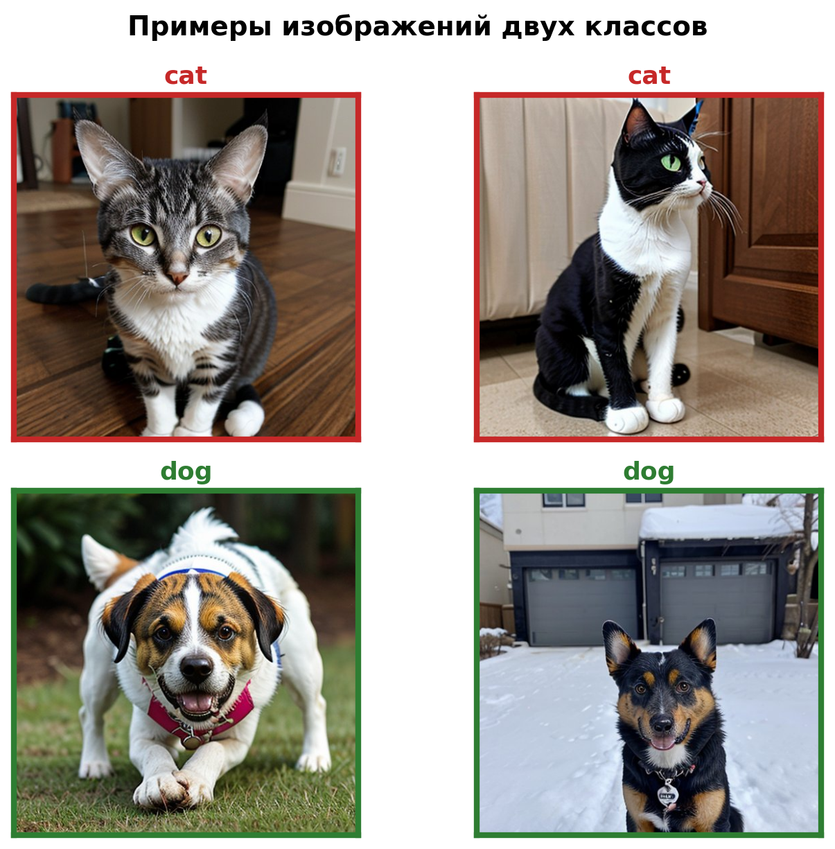
Рисунок 1. Примеры изображений классов cat и dog
Примеры на рис. 1 показывают, что изображения содержат один основной объект — кошку или собаку. При этом фоны, позы и внешний вид животных различаются, что важно для обучения модели не на одном шаблоне, а на наборе визуальных признаков.
2. Анализ баланса классов
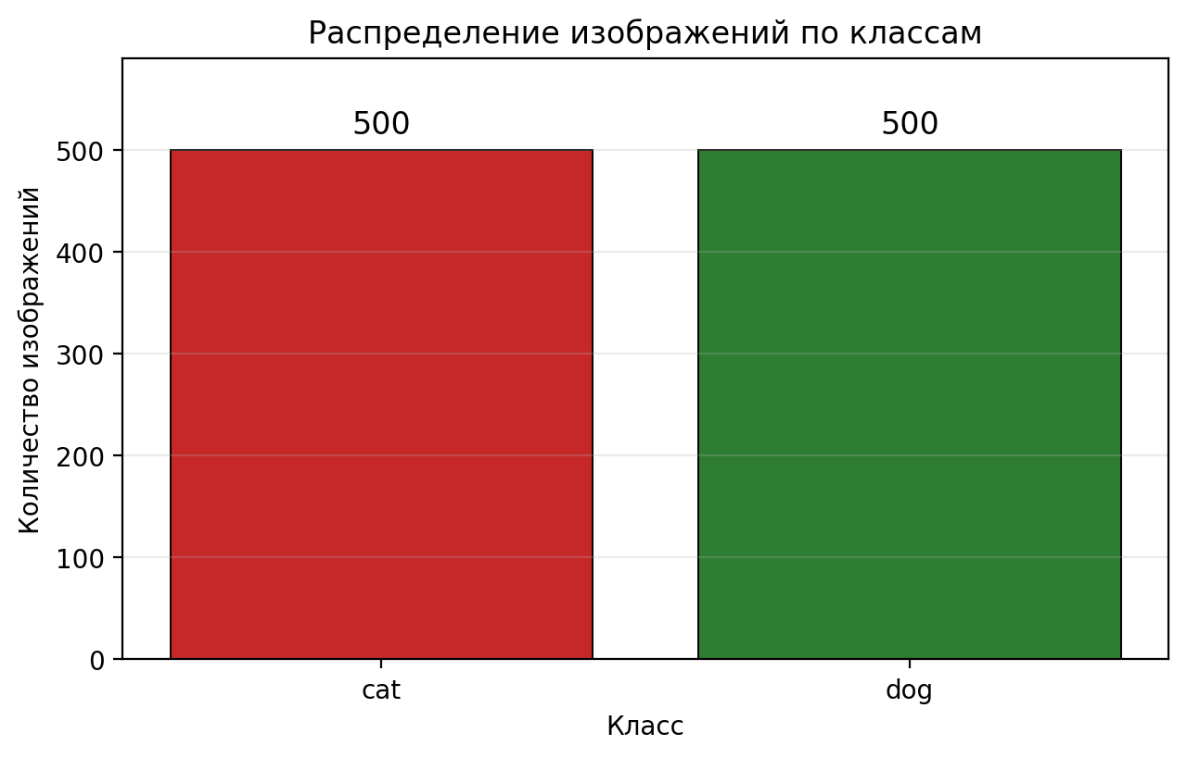
Рисунок 2. Баланс классов в исходном датасете
Распределение классов является полностью симметричным: 500 изображений cat и 500 изображений dog. Это снижает риск смещения модели в сторону одного класса и позволяет использовать стандартные метрики качества. Дополнительные методы балансировки, такие как oversampling или undersampling, на данном этапе не требуются.
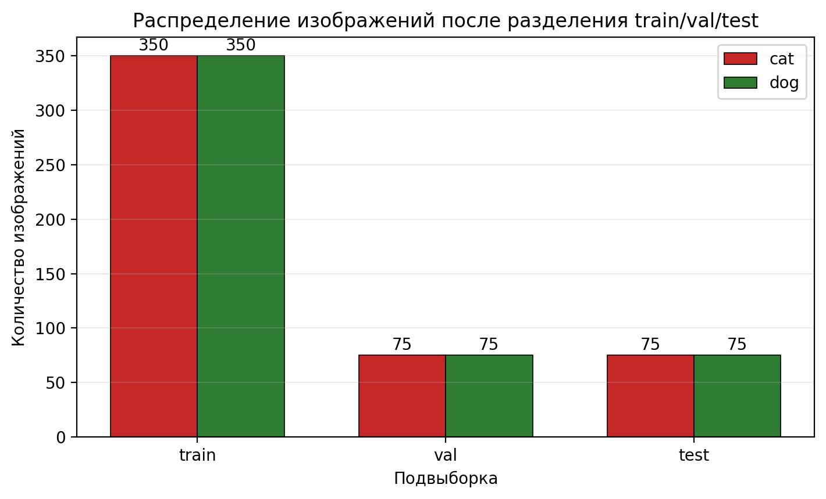
Рисунок 3. Разделение датасета на обучающую, валидационную и тестовую подвыборки
Разделение выполнено в пропорции 70/15/15: 700 изображений в train, 150 в val и 150 в test. В каждой подвыборке сохранён баланс классов: в train содержится 350 кошек и 350 собак, в val — 75 кошек и 75 собак, в test — 75 кошек и 75 собак. Такое распределение позволяет обучать модель, контролировать переобучение и затем проводить независимую итоговую проверку качества.
3. Анализ параметров изображений
Таблица 4. Сводные числовые характеристики изображений
Класс | Кол-во | Средняя яркость | Средний контраст | Средний размер, КБ
cat | 500 | 113.46 | 66.42 | 37.42
dog | 500 | 113.58 | 63.27 | 43.96
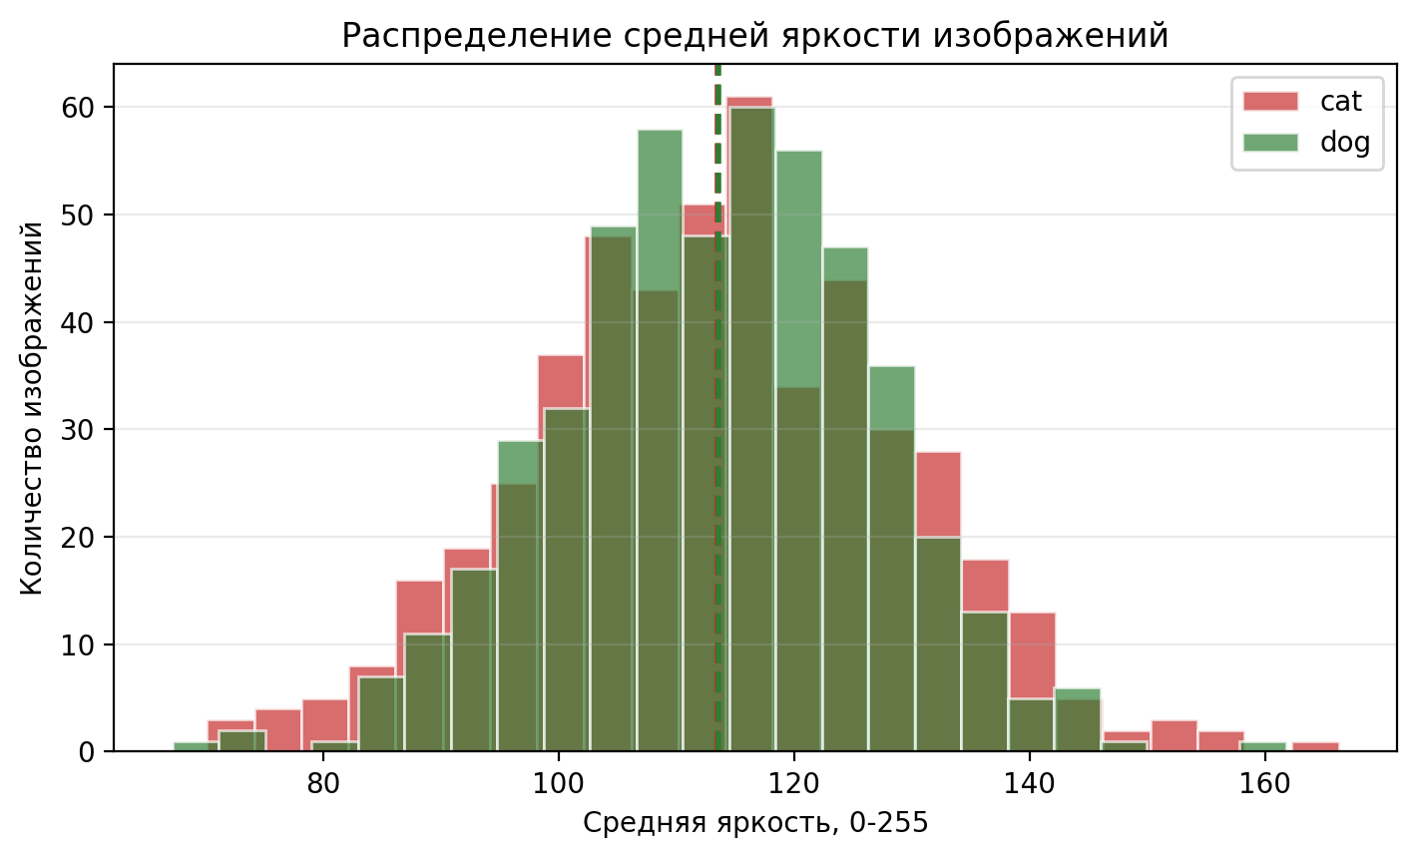
Рисунок 4. Распределение средней яркости изображений
На рис. 4 видно, что распределения яркости классов пересекаются. Средняя яркость изображений кошек немного выше, чем изображений собак, но различие не является определяющим признаком. Модель не должна опираться только на яркость или цветовую гамму: более значимыми будут форма морды, уши, силуэт, текстура шерсти и контекстные признаки.
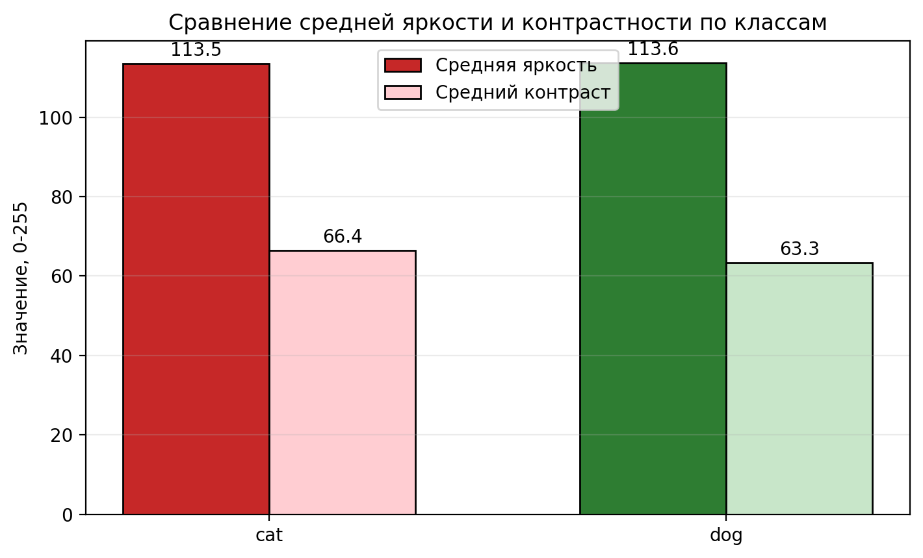
Рисунок 5. Сравнение яркости и контрастности по классам
Сравнение яркости и контрастности подтверждает, что классы имеют близкие статистические характеристики. Это положительный признак для задачи классификации: модель будет вынуждена выделять содержательные визуальные признаки, а не использовать простой цветовой сдвиг между группами.
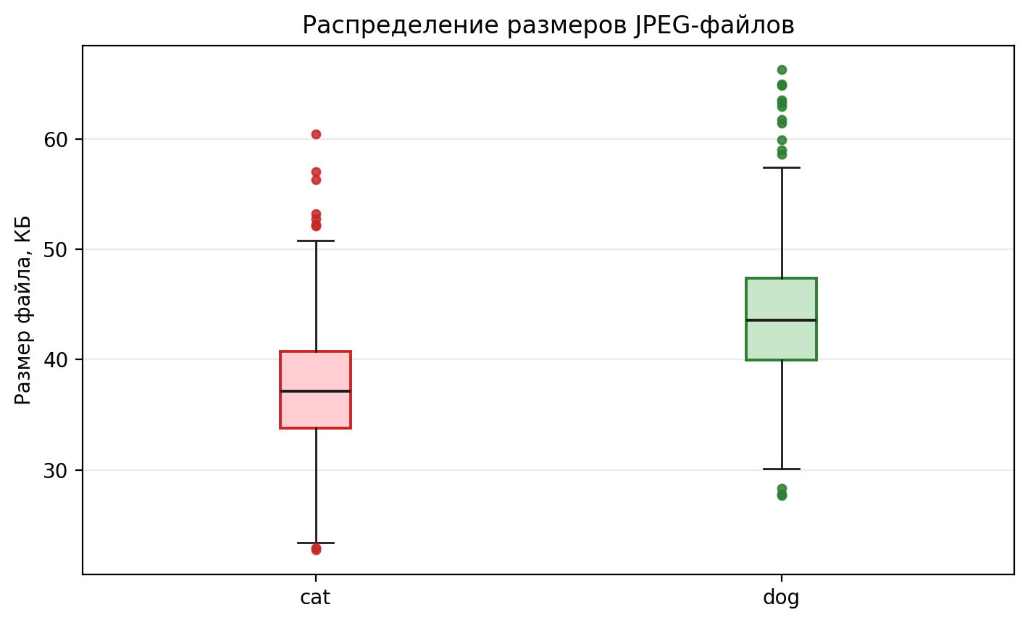
Рисунок 6. Распределение размеров JPEG-файлов по классам
На рис. 6 показано распределение размеров именно для файлов из данного архива. Средний размер изображения класса cat составляет 37.42 КБ, класса dog — 43.96 КБ. Различие в размере файла не следует использовать как самостоятельный признак модели, поскольку оно зависит от степени сжатия, детализации фона и текстуры изображения, а не только от класса животного.
4. Предобработка и подготовка к обучению
В ходе подготовки датасета выполнены следующие действия: проверена читаемость файлов; подтверждено единое разрешение 512×512 пикселей; сохранён формат JPEG; данные разложены по каталогам train, val и test; сформированы metadata.csv, metadata.jsonl, split_counts.csv и dataset_info.yaml.
Удаление изображений не потребовалось: точные дубликаты по контрольной сумме MD5 не выявлены, файлы без класса отсутствуют. Дополнительная аугментация в подготовленный архив не включалась, чтобы не смешивать исходные данные и искусственно изменённые варианты. При обучении модели аугментации целесообразно применять динамически: случайные повороты, отражения по горизонтали, небольшое изменение яркости и кадрирование.
Поскольку для классификации желательно иметь 300–500 и более изображений на класс при использовании предобученных моделей и аугментаций, данный набор находится на нижней границе достаточного объёма для учебной задачи. Для промышленного применения потребовалось бы расширение данных за счёт большего числа пород, фонов, условий освещения, ракурсов и частично закрытых объектов.
5. Оценка качества разметки и ограничений
Схема меток является согласованной: используются только два класса — cat и dog. Внутри подготовленной структуры названия классов одинаковы во всех подвыборках.
Выборочная визуальная проверка изображений показывает, что изображения соответствуют заявленной задаче: на них представлены кошки или собаки. Возможные типовые сложности для модели связаны с различием пород, поз животных, крупностью объекта, фоном, освещением и частичным перекрытием животного.
Потенциальные проблемы переноса модели на другой домен: модель, обученная только на данном наборе, может хуже работать на ночных фотографиях, снимках с камер наблюдения, изображениях с несколькими животными, сильно размытых кадрах, а также на фотографиях, где животное занимает малую часть кадра.

Выводы по разделу
В разделе выполнен первичный анализ набора изображений Dog vs Cat для задачи бинарной классификации. Подтверждено, что датасет содержит 1000 RGB-изображений формата JPEG с единым разрешением 512×512 пикселей и полностью сбалансированными классами cat и dog.
Датасет пригоден для учебного обучения модели классификации изображений. Его основные достоинства: простая структура, отсутствие дисбаланса классов, единый технический формат, наличие понятной разметки и подготовленных метаданных. Основные ограничения: небольшой объём для сложных моделей, только два класса, возможная недостаточная представленность редких условий съёмки и сложных сцен.
Рекомендуемая стратегия дальнейшей работы: использовать предобученную CNN-модель, нормализовать пиксельные значения, применять аугментацию только к обучающей подвыборке и оценивать качество на независимой тестовой части. При расширении проекта целесообразно добавить изображения разных пород, сложных фонов, нескольких животных в кадре и более разнообразных условий освещения.
Источники данных и условий использования
1. Anthony Therrien. Dog vs Cat. Kaggle Dataset. URL: https://www.kaggle.com/datasets/anthonytherrien/dog-vs-cat (дата обращения: 24.05.2026).
2. Creative Commons. Attribution-ShareAlike 4.0 International (CC BY-SA 4.0). URL: https://creativecommons.org/licenses/by-sa/4.0/ (дата обращения: 24.05.2026).

